RELATÓRIO TESTE PARTE 2:
SIMULADOR USSD:
- Não considerou-se adicionar outros números, e sendo um número novo deveria assumir um encarregado para relacionar a criança ao encarregado.
- Local ainda assume números

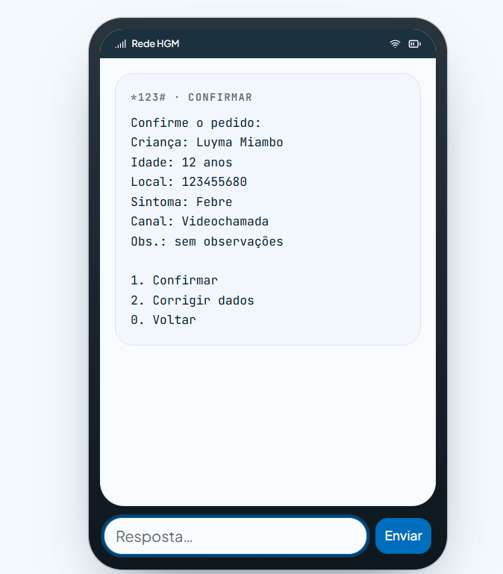

Pedidos de Ana Mondlane

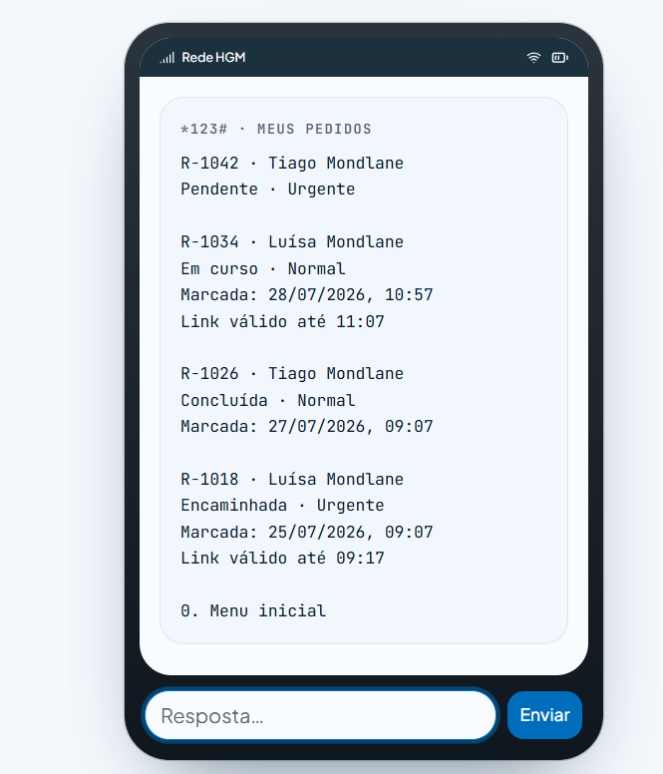

Pedidos de Carla Nhaca
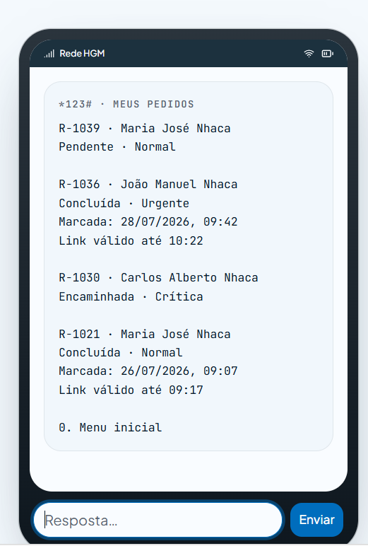

Pedidos de Paulo Cossa
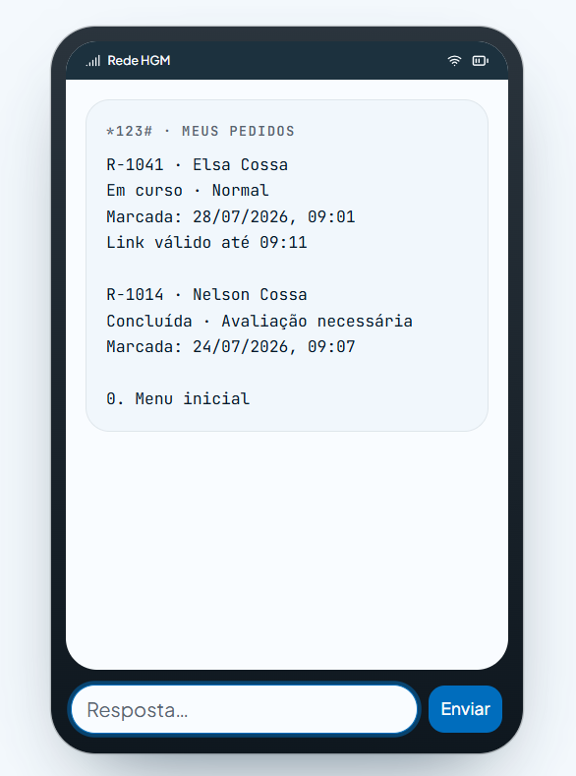

Corrigir a validade dos links no USSD: pedidos com estado “Concluída”, “Encaminhada” ou “Cancelada” não devem apresentar “Link válido até”, independentemente do horário inicialmente definido. O link deve ser imediatamente invalidado quando a consulta é encerrada ou encaminhada.
Outro detalhe: mostram datas entre 24 e 28 de julho de 2026, convém atualizar os dados demonstrativos para datas próximas do dia da apresentação, evitando que pareçam desatualizados.

WEB:

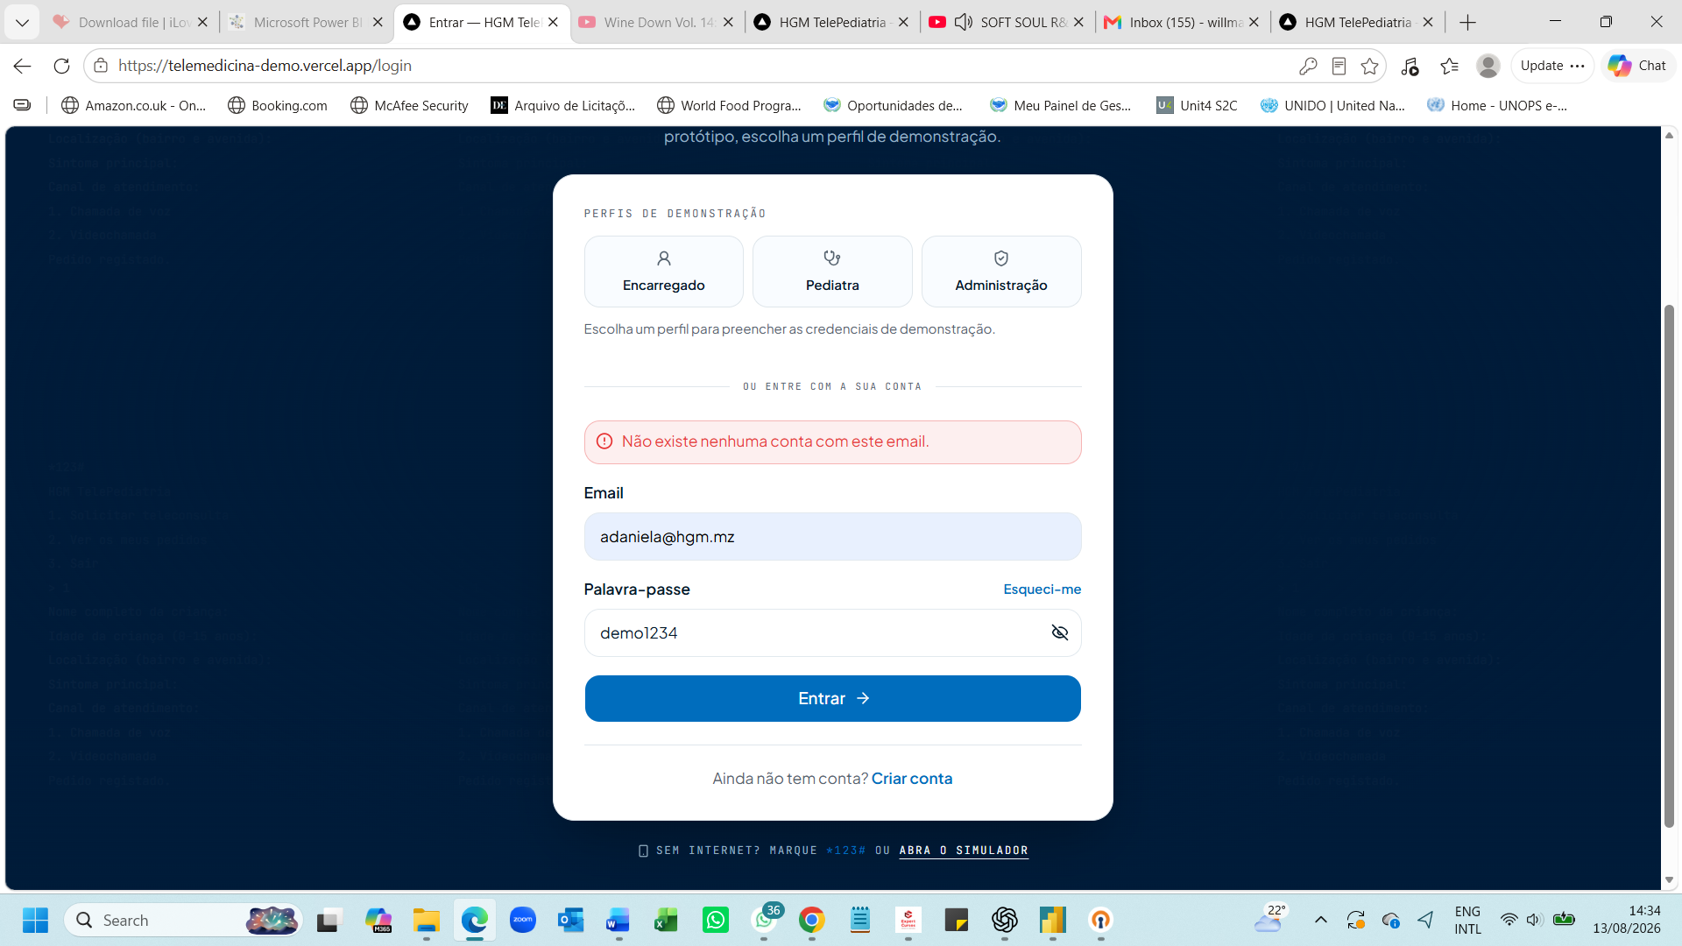
Usuário Criado, mas através da tela de login não aceita entrar. Mas foram criados outros users e foi possivel aceder.

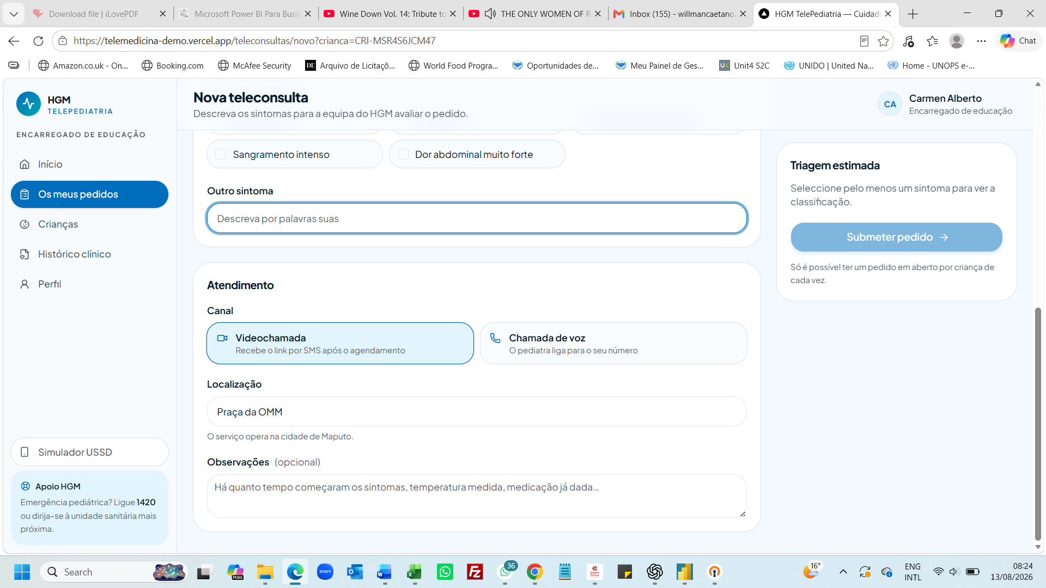

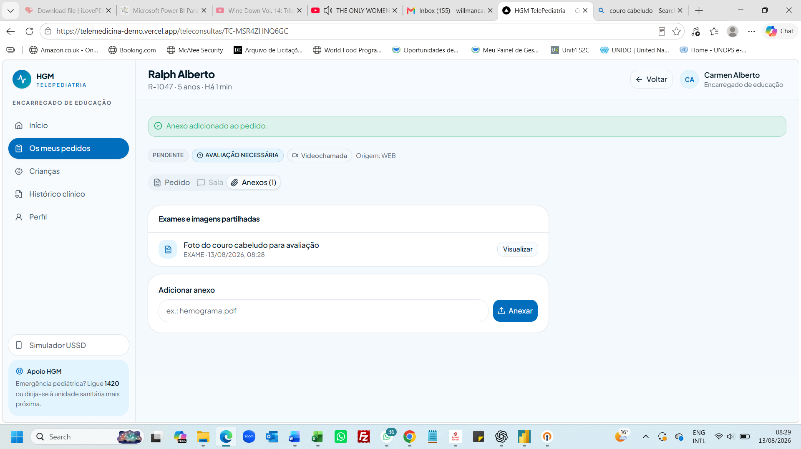
Nos anexos, não aceita colocar anexo, mas sim colocar nome e assume logo como EXAME.
Botão de Visualizar também não aceita.

Pedido Feito através do USSD na web aparece assim:
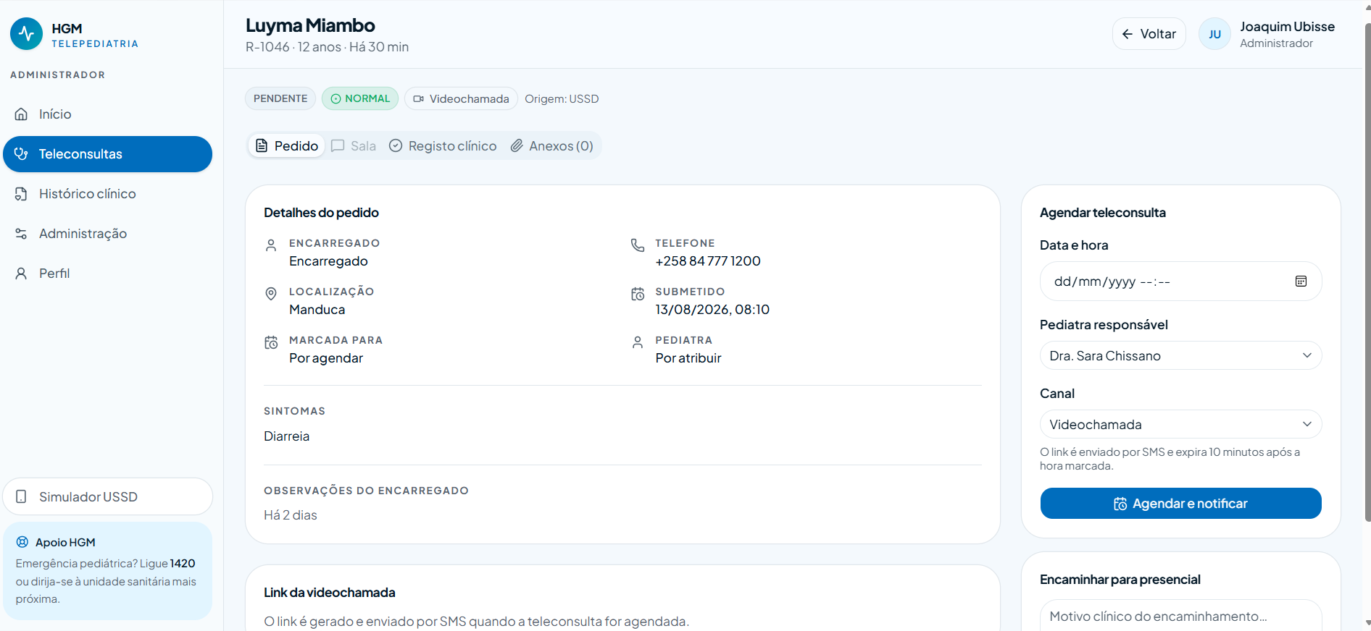

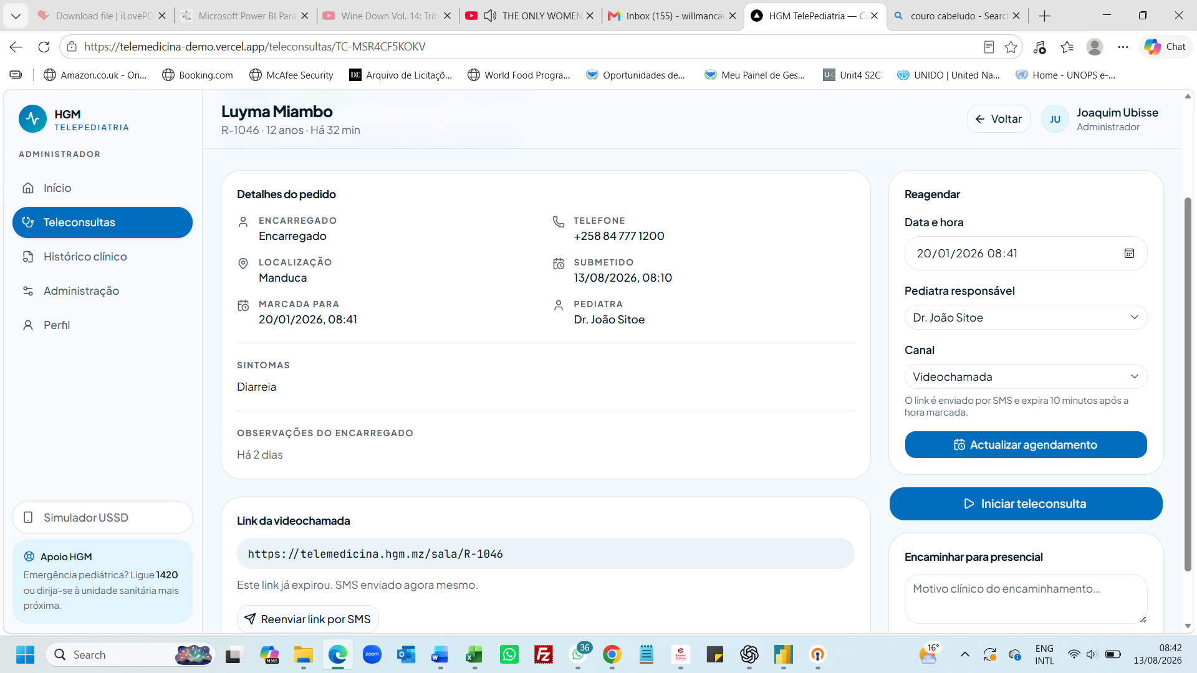
Aceitou colocar data do passado.

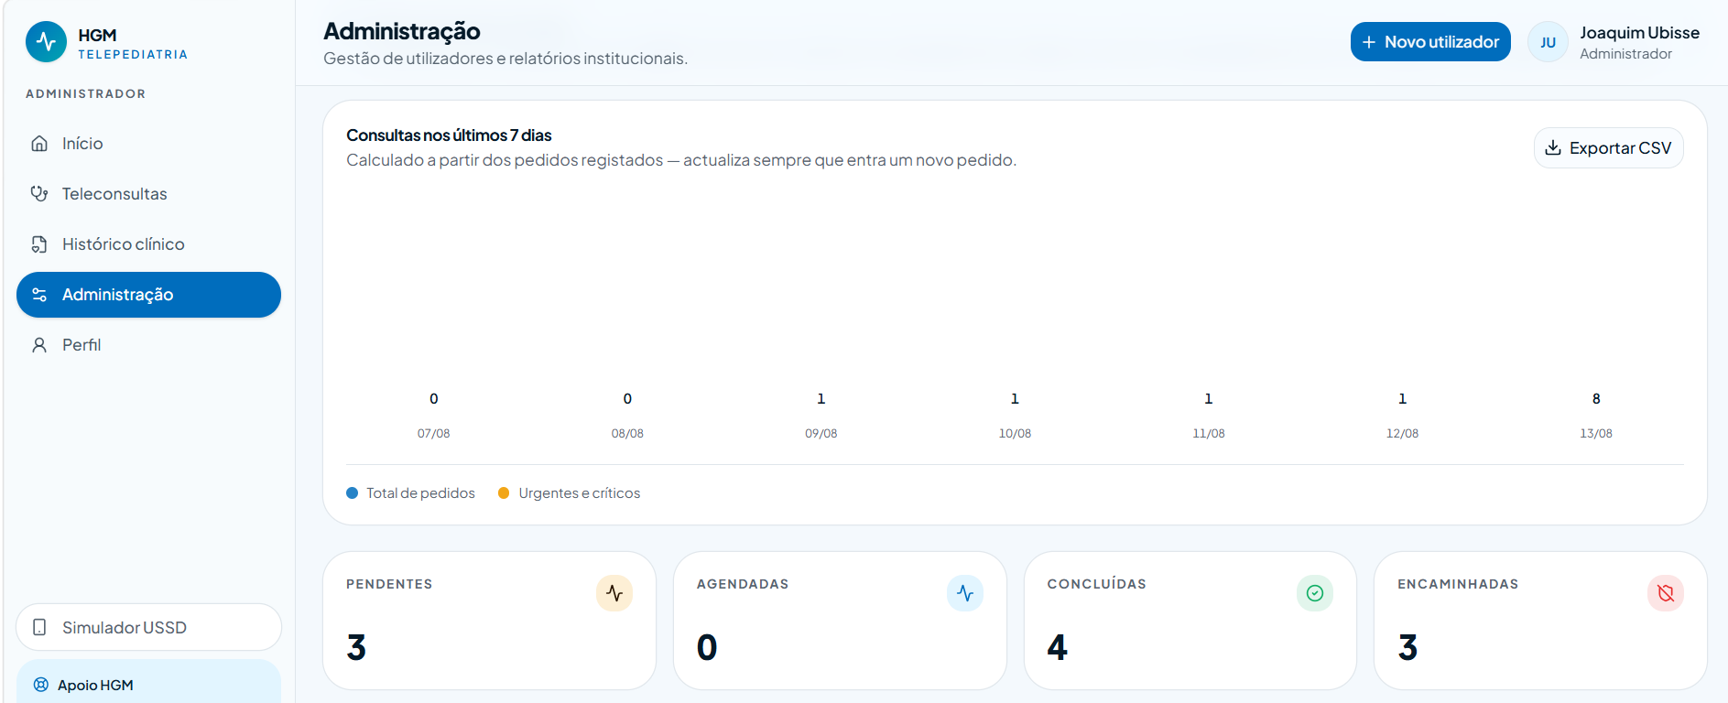
Não mostra ainda os gráficos e ficheiro EXCEL precisa de revisão.


No fundo dos dois lados direito e esquerdo tem o menu do simulador USSD, considerer eliminar isso.

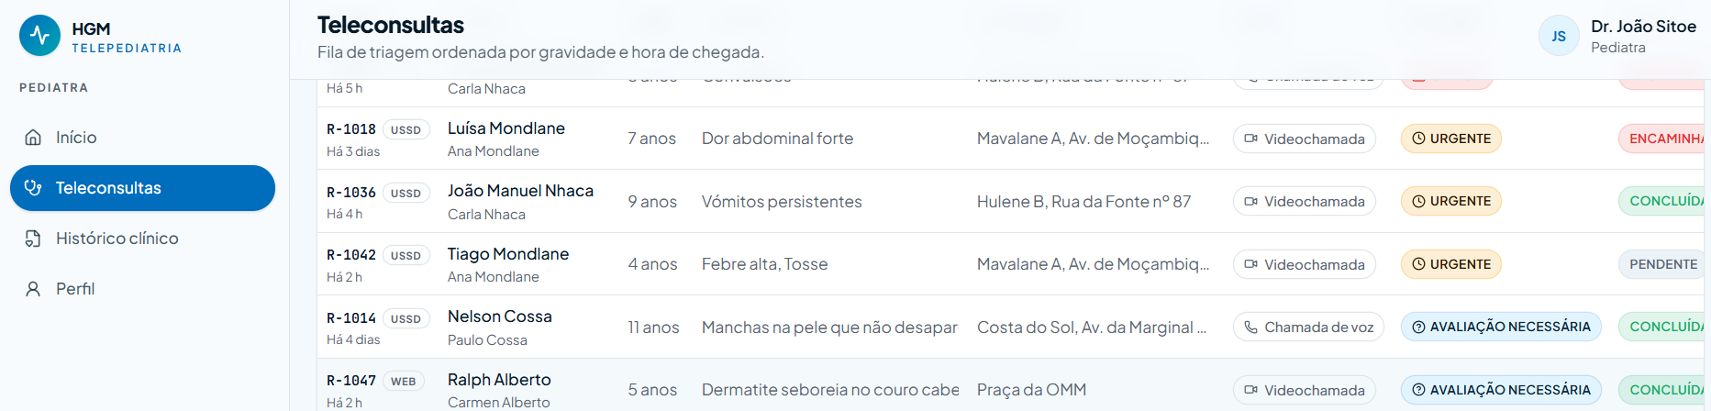

Estado “AVALIAÇÃO NECESSÁRIA” Precisa de ser revisto, após ter colocado avaliação ou parecer do medico após concluir a teleconsulta, o estado permanece mesmo após concluída.

Gostaria de reformular a página inicial do protótipo principal, como referência visual deste:
https://hgm-telepediatria-connect.vercel.app/
A referência comunica melhor o conceito de telepediatria porque apresenta imediatamente uma família, uma criança e um pediatra em videochamada. Contudo, não pretendo substituir toda a página principal nem copiar integralmente o segundo protótipo.
- Apresentação inicial
A primeira área deverá combinar cuidado pediátrico, proximidade familiar e acesso por telemóvel.
Identificação acima do título:
“Hospital Geral de Mavalane · Telepediatria”
Título principal:
“Cuidado pediátrico ao alcance da sua família.”
Texto complementar:
“Solicite apoio pediátrico no Hospital Geral de Mavalane através do telemóvel, com ou sem internet. A equipa avalia os sintomas da criança, organiza o atendimento e fornece orientação clínica à distância.”
A linguagem deve ser acolhedora e institucional, sem transmitir que o sistema substitui consultas presenciais ou serviços de emergência.

Antes da versão final, solicito as seguintes correções:
PRIORIDADE CRÍTICA
- Implementar controlo de acesso por perfil também nas rotas.
Comportamento esperado:
Qualquer acesso não autorizado deve redirecionar para /inicio ou mostrar “Acesso não autorizado”.
- Criar ou remover os links que atualmente dão erro 404:
- Esqueci-me / Recuperar palavra-passe;
- Privacidade;
- Termos;
- Contacto.
- Rever a videochamada expirada.
No pedido R-1041, o sistema informa que o link expirou, mas continua mostrando “Ir para a sala” ou “Entrar na sala”.
Quando o link estiver expirado:
- bloquear a entrada;
- destacar “Link expirado”;
- permitir apenas “Reenviar link por SMS”;
- depois do reenvio, gerar um novo prazo.
- Corrigir os totais dos relatórios.
Existem 10 pedidos no total, mas os estados apresentados somam apenas 9:
- 2 pendentes;
- 2 agendadas;
- 3 concluídas;
- 2 encaminhadas.
Falta apresentar 1 pedido “Em curso”.
- Harmonizar os números da página inicial com os dados do protótipo.
A página pública apresenta:
- 12.340 consultas realizadas;
- 48 pediatras;
- 98% de famílias satisfeitas.
O painel demonstrativo tem 10 pedidos e 2 pediatras. Os números devem ser identificados claramente como “dados ilustrativos” ou substituídos pelos dados reais do protótipo.
- Melhorar a validação dos formulários.
Apesar de existir validação por mensagem no registo, os campos não estão tecnicamente marcados como obrigatórios. Aplicar validação consistente para:
- nome;
- email;
- palavra-passe;
- confirmação da palavra-passe;
- telefone;
- perfil;
- especialidade e número da Ordem, quando for Pediatra.
A palavra-passe deve validar efetivamente o mínimo de seis caracteres, conforme indicado no formulário.
- Adicionar mais dois pediatras de demonstração, totalizando quatro, com especialidade, turno e disponibilidade.
Sugestão de distribuição:
- Pediatria Geral;
- Pediatria e Neonatologia;
- Urgência/Triagem Pediátrica;
- Seguimento de casos não urgentes.
Não devem aparecer todos como disponíveis no mesmo turno.
- Melhorar os anexos.
Atualmente, “Adicionar anexo” funciona como um campo para escrever o nome do ficheiro. O ideal é permitir seleção real de ficheiro ou deixar explícito que se trata apenas de uma simulação.
- Traduzir o botão “Close” dos formulários para “Fechar”.
- Gestão da eliminação e preservação do histórico
verificou-se que o encarregado consegue eliminar uma criança registada. Recomenda-se permitir a eliminação definitiva somente quando a criança não possuir pedidos ou histórico clínico associado. Quando existirem registos, a opção deverá ser substituída por “Arquivar”, preservando todas as informações clínicas.

Situação | Ação adequada
Criança sem qualquer pedido | Permitir eliminar, após confirmação
Criança com pedido ou histórico | Arquivar/desativar, sem apagar
Utilizador criado por engano e sem atividade | Pode permitir eliminação administrativa
Utilizador com atividade no sistema | Apenas desativar/reativar
Pediatra com consultas registadas | Nunca apagar; preservar identificação e histórico

- Restrição da visibilidade das teleconsultas por pediatra
Durante a validação dos novos perfis de pediatra, verificou-se que todos os profissionais conseguem visualizar todas as teleconsultas registadas no sistema, independentemente de lhes terem sido atribuídas.
Este comportamento deve ser revisto, considerando que os pedidos contêm informações pessoais e clínicas das crianças e dos respetivos encarregados de educação.
Recomenda-se que os pedidos ainda não atribuídos permaneçam disponíveis numa fila geral de triagem, apresentando apenas as informações necessárias para a sua avaliação inicial. Depois do agendamento e da atribuição de um pediatra responsável, a teleconsulta e o respetivo registo clínico deverão ficar acessíveis principalmente ao profissional designado.
Os restantes pediatras não deverão visualizar as notas clínicas, anexos, contactos e demais informações detalhadas do pedido, exceto em situações justificadas, como substituição do profissional, apoio clínico ou encaminhamento interno. Esses acessos excecionais deverão ser registados para efeitos de auditoria.
O perfil de Administração deverá ter acesso aos dados necessários para gestão de utilizadores, atividade e relatórios institucionais, evitando-se a exposição desnecessária do conteúdo clínico detalhado.
Resultado esperado: cada pediatra visualiza a fila de pedidos que podem ser assumidos e as teleconsultas que lhe foram atribuídas, enquanto o acesso aos dados clínicos completos permanece limitado aos profissionais diretamente envolvidos no atendimento.

- Proteção dos dados na demonstração pública:
A página inicial apresenta o nome completo da criança e o número de telefone associado ao pedido demonstrativo. Embora os dados estejam identificados como fictícios, a exposição pública dessas informações não representa adequadamente os princípios de privacidade esperados numa plataforma de saúde pediátrica.
Recomenda-se anonimizar os dados apresentados na demonstração pública, substituindo o nome completo por iniciais ou identificador, por exemplo, “T. M. · 4 anos” ou “CRI-001 · 4 anos”. O número telefónico deverá ser parcialmente ocultado, por exemplo, “+258 84 *** 3390”, e a localização deverá ser limitada ao bairro e à cidade, sem rua, avenida ou número de residência.
A referência, idade, sintomas, prioridade e canal podem permanecer visíveis, pois são necessários para demonstrar o funcionamento da triagem.
Resultado esperado: demonstrar a transferência do pedido entre o USSD e a fila clínica sem expor dados pessoais identificáveis, reforçando desde a página inicial os princípios de confidencialidade e proteção da informação clínica.

TESTES FUNCIONAIS APROVADOS DO PROTÓTIPO HGM TELEPEDIATRIA
Teste de autenticação de utilizador desativado: foi efectuada uma tentativa de autenticação utilizando uma conta previamente desativada pela Administração. O sistema bloqueou corretamente o acesso e apresentou a mensagem: “Esta conta está desativada. Contacte a administração do HGM.” O resultado confirma que a funcionalidade de desativação impede novos acessos sem eliminar o registo do utilizador. PERFEITO!
Navegação principal
Foi testada a navegação pela página inicial da plataforma. As secções relativas ao serviço, triagem, percurso do pedido e profissionais encontram-se organizadas e acessíveis.
Os botões “Solicitar consulta”, “Já tenho conta”, “Criar conta”, “Entrar” e “Ver o canal USSD” direcionam o utilizador para as áreas correspondentes.
Apresentação do serviço
A página inicial apresenta claramente:
- a finalidade da plataforma;
- o público-alvo, constituído por crianças dos 0 aos 15 anos;
- a possibilidade de utilização sem internet;
- as categorias de triagem;
- o percurso de atendimento;
- os canais de videochamada, chamada de voz e USSD;
- as orientações para situações de emergência pediátrica.
Autenticação e gestão de sessão
Seleção dos perfis de demonstração
Foi testada a seleção dos perfis de Encarregado, Pediatra e Administração. A plataforma reconhece o perfil escolhido e permite a entrada na respetiva área de demonstração.
Separação visual das áreas por perfil
Após a autenticação, o menu apresentado adapta-se ao perfil selecionado.
O Encarregado de educação visualiza:
- Início;
- Os meus pedidos;
- Crianças;
- Histórico clínico;
- Perfil.
O Pediatra visualiza:
- Início;
- Teleconsultas;
- Histórico clínico;
- Perfil.
O Administrador visualiza:
- Início;
- Teleconsultas;
- Histórico clínico;
- Administração;
- Perfil.
Ocultação da palavra-passe
O campo de palavra-passe utilizado no login oculta corretamente os caracteres introduzidos e apresenta a opção de mostrar ou voltar a ocultar a palavra-passe.
Bloqueio da conta desativada
Foi realizada uma tentativa de autenticação utilizando uma conta previamente desativada pela Administração.
O sistema bloqueou corretamente o acesso e apresentou a seguinte mensagem:
“Esta conta está desactivada. Contacte a administração do HGM.”
O resultado confirma que a desativação impede novos acessos sem eliminar o registo do utilizador.
Registo de encarregado de educação
Apresentação do processo de registo
A página de criação de conta apresenta um processo dividido em três etapas:
- Conta;
- Contacto;
- Criança.
Esta organização permite que o utilizador compreenda os dados necessários para concluir o registo.

Validação inicial dos campos
Foi efetuada uma tentativa de continuar o registo sem preencher o nome completo. O sistema impediu o avanço e apresentou a mensagem:
“Indique o seu nome completo.”
O resultado confirma que existe validação funcional antes da passagem para a etapa seguinte.

Simulador USSD
Início da solicitação — Aprovado
Ao selecionar a opção “1. Solicitar teleconsulta”, o sistema inicia corretamente o processo de recolha dos dados da criança.
Regresso ao passo anterior
Foi testada a introdução do número 0 durante o preenchimento. O sistema regressou corretamente ao menu anterior, conforme indicado nas regras do simulador.
Estrutura do percurso USSD
O simulador apresenta um percurso organizado para recolha de:
- nome da criança;
- idade;
- localização;
- sintomas;
- canal de atendimento.
O simulador também informa que casos críticos devem ser encaminhados imediatamente para uma unidade sanitária.

Perfil do encarregado de educação
Painel inicial
O painel do encarregado apresenta:
- número de pedidos em aberto;
- número de crianças registadas;
- consultas concluídas;
- encaminhamentos;
- pedidos recentes;
- próxima teleconsulta;
- acesso ao simulador USSD.

Listagem dos pedidos
A área “Os meus pedidos” apresenta apenas os pedidos associados à família autenticada, incluindo:
- referência;
- criança;
- idade;
- sintomas;
- localização;
- canal;
- prioridade;
- estado;
- data de agendamento;
- ação para abrir o pedido.
Filtros de teleconsultas
A listagem apresenta pesquisa e filtros por:
- estado;
- prioridade;
- canal;
- origem.

Visualização dos detalhes do pedido
O encarregado consegue abrir um pedido e consultar:
- estado;
- prioridade;
- canal;
- origem;
- encarregado;
- telefone;
- localização;
- data de submissão;
- data de agendamento;
- pediatra responsável;
- sintomas;
- observações;
- informação sobre a videochamada.

Gestão de crianças
A área “Crianças” apresenta os educandos associados à conta, incluindo:
- nome;
- idade;
- sexo;
- data de nascimento;
- informações clínicas;
- quantidade de pedidos;
- existência de pedido em aberto.
Também são disponibilizadas opções para solicitar uma teleconsulta e editar os dados da criança.

Seleção da criança no novo pedido
Na criação de uma teleconsulta, o encarregado consegue selecionar a criança à qual o pedido diz respeito.

Seleção dos sintomas
A página apresenta sintomas organizados por nível de gravidade:
- leves;
- urgentes;
- críticos.
Também existe um campo para descrição de outro sintoma não incluído na lista.

Seleção do canal de atendimento
O encarregado pode selecionar entre:
- videochamada;
- chamada de voz.
A página explica o funcionamento de cada canal.

Prevenção de pedidos duplicados
O sistema informa que só permite manter um pedido em aberto por criança de cada vez. Esta medida contribui para evitar duplicações e facilitar a organização da fila de atendimento.

Histórico clínico do encarregado
O encarregado consegue consultar as teleconsultas concluídas e os casos encaminhados das crianças associadas à sua conta.
O histórico apresenta:
- criança;
- idade;
- referência;
- data;
- pediatra responsável;
- prioridade;
- estado;
- canal;
- sintomas;
- notas clínicas;
- orientação ou motivo do encaminhamento.

Perfil do pediatra
Painel clínico inicial
O painel do pediatra apresenta:
- pedidos pendentes;
- consultas agendadas;
- consultas em curso;
- consultas do dia;
- casos prioritários;
- próxima teleconsulta;
- agenda diária.

Ordenação da fila por gravidade
A fila clínica apresenta os casos com a respetiva prioridade, permitindo identificar pedidos críticos, urgentes, de avaliação necessária e normais.

Visualização da fila de teleconsultas
A listagem contém:
- referência;
- origem;
- criança;
- encarregado;
- idade;
- sintomas;
- localização;
- canal;
- prioridade;
- estado;
- horário;
- ação para abrir o pedido.

Pesquisa e filtros clínicos
A área de teleconsultas permite pesquisar e filtrar pedidos por:
- estado;
- prioridade;
- canal;
- origem.

Acesso ao pedido pendente
Ao abrir um pedido pendente, o pediatra consegue consultar os respetivos dados e encontra opções para:
- definir a data e hora;
- selecionar o pediatra responsável;
- selecionar o canal;
- agendar e notificar;
- encaminhar para atendimento presencial.

Bloqueio da sala antes do agendamento
Quando o pedido ainda não foi agendado, o separador “Sala” permanece desativado. O sistema informa que o link será gerado e enviado por SMS após o agendamento.

Sala de teleconsulta
Num pedido em curso, a área “Sala” apresenta:
- identificação do encarregado;
- estado da videochamada;
- botão para entrada na sala;
- controlos de microfone, câmara e encerramento;
- chat da consulta;
- mensagens demonstrativas entre o pediatra e o encarregado.
Os controlos permanecem desativados enquanto a ligação não tiver sido iniciada.

Registo clínico
O separador “Registo clínico” contém campos para:
- notas clínicas;
- orientação destinada ao encarregado;
- conclusão da teleconsulta.
O sistema informa que as notas ficam armazenadas no histórico clínico da criança e que a orientação é partilhada com o encarregado.

Histórico clínico profissional
O pediatra consegue consultar os pedidos concluídos e encaminhados, incluindo:
- criança;
- idade;
- referência;
- prioridade;
- estado;
- canal;
- sintomas;
- notas clínicas;
- orientação;
- motivo do encaminhamento;
- profissional responsável, quando aplicável.

Perfil de Administração
Painel administrativo
A área de Administração apresenta indicadores relativos a:
- utilizadores;
- utilizadores ativos;
- crianças registadas;
- pedidos submetidos por USSD;
- videochamadas.
Gestão de utilizadores
A tabela administrativa apresenta:
- nome;
- email;
- perfil;
- especialidade, quando aplicável;
- contacto;
- data de registo;
- estado;
- ações disponíveis.

Criação de novos utilizadores
Foi confirmada a possibilidade de criação de novos perfis de pediatra, com campos para:
- nome;
- email;
- palavra-passe;
- perfil;
- telefone;
- especialidade;
- número da Ordem.
Os novos pediatras permanecem registados na área administrativa.

Desativação de user
Foi possível desativar um utilizador através da Administração. A conta permaneceu registada no sistema, mas perdeu a possibilidade de autenticação.
Proteção da conta em uso
O sistema desativa o botão destinado a desativar a própria conta do utilizador autenticado. Esta proteção reduz o risco de o administrador bloquear acidentalmente o seu próprio acesso.

Pesquisa de utilizadores
A pesquisa administrativa filtra corretamente os utilizadores por nome. Ao pesquisar “Sara”, foi apresentada apenas a utilizadora correspondente. Depois de limpar a pesquisa, a listagem completa voltou a ser apresentada.

Separador de relatórios
O separador “Relatórios” apresenta dados relativos a:
- consultas dos últimos sete dias;
- pedidos por prioridade;
- pedidos por canal;
- pedidos pendentes;
- consultas agendadas;
- consultas concluídas;
- encaminhamentos.
Os dados numéricos são apresentados, embora a representação visual do gráfico ainda necessite de correção.

Indicação dos estados
Os estados Pendente, Agendada, Em curso, Concluída e Encaminhada são apresentados de forma visível nas diferentes áreas do sistema.

Considerações finais
Os testes aprovados demonstram que o protótipo possui uma base funcional adequada para apresentar o conceito de telemedicina aplicado à Pediatria do Hospital Geral de Mavalane.
Destacam-se como resultados positivos:
- separação visual das funcionalidades por perfil;
- integração do canal USSD;
- organização da fila de triagem;
- gestão dos pedidos de teleconsulta;
- apresentação do histórico clínico;
- registo de notas e orientações;
- gestão administrativa dos utilizadores;
- desativação de contas;
- bloqueio de autenticação para utilizadores desativados;
- geração de relatórios e exportação de dados.
As funcionalidades aprovadas deverão ser preservadas durante as próximas correções e novamente verificadas na versão final do protótipo.

